新 书 推 荐

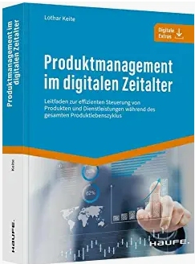
中文书名：《数字时代的产品管理：在整个产品生命周期内有效管理产品和服务指南》
英文书名：Product Management in the Digital Age：A guide to the efficient management of products and services throughout the product life cycle
德文书名：Produktmanagement im digitalen Zeitalter
作 者：Lothar Keite
出 版 社：Haufe
代理公司：ANA/ Lauren
页 数：350页
出版时间：2022年12月
代理地区：中国大陆、台湾
审读资料：电子稿
类 型：经管

内容简介：

产品经理创建营销概念，在市场上定位产品，并在整个产品生命周期中进行管理。本书结合了神经科学领域的见解，描述了在当今数字时代如何完成这些任务。它包含产品所有阶段的具体建议，展示了如何执行以及如何使现代协作工具为你服务。作者还将创新和市场渗透管理作为关键的成功因素，并呈现了整个产品生命周期中的营销理念。

•自我形象和产品管理框架
•产品管理的流程
•无上级参与的产品管理
•创新管理作为首要任务
•市场渗透管理是核心成功因素
•产品生命周期过程中的营销理念是第二项主要任务

作者简介：

洛塔尔·凯特（Lothar Keite）是Effiblin咨询和培训研究所的所有者。他还在Haufe Akademie担任培训师。

感谢您的阅读！
请将反馈信息发至：版权负责人
Email：Rights@nurnberg.com.cn
安德鲁·纳伯格联合国际有限公司北京代表处
北京市海淀区中关村大街甲59号中国人民大学文化大厦1705室, 邮编：100872
电话：010-82504106, 传真：010-82504200
公司网址：http://www.nurnberg.com.cn
书目下载：http://www.nurnberg.com.cn/booklist_zh/list.aspx
书讯浏览：http://www.nurnberg.com.cn/book/book.aspx
视频推荐：http://www.nurnberg.com.cn/video/video.aspx
豆瓣小站：http://site.douban.com/110577/
新浪微博：安德鲁纳伯格公司的微博_微博 (weibo.com)
微信订阅号：ANABJ2002
